**SENAI – CENTRO DE TREINAMENTO DE TECNOLOGIA DA INFORMAÇÃO**

CURSO TÉCNICO DE DESENVOLVIMENTO DE SISTEMAS

EMMILY VITORIA BARBOSA VELOSO

LEONARDO GUEDES GOMES JUNIOR

MATEUS MEIRA SANTOS

PRISCILA CÂNDIDA COSTA

**HT-SIS-002-T-01**

**SISTEMA DE CONTROLE DE VENDAS C++**

BELO HORIZONTE

2022

# Sumário

1. Sumário 2

2. Introdução 2

3. Mudanças Feitas pela Equipe 2

4. Login 3

5. Menu Principal 3

6. Produtos 4

7. Clientes 6

8. Fornecedores 7

9. Parceiros 8

10. Ajuda 8

11. Sobre 9

12. Conclusão 9

# Introdução

Nós engenheiros de software, fomos requisitados para desenvolver um sistema de controle de vendas, na linguagem de C++, para a empresa GGHardware e assim foi feito. Os requisitos mínimos eram que tivesse sistema de Login, Boas-vindas, Menu Principal, Menu de Produtos (com funcionalidades de cadastrar, listar, atualizar, pesquisar e excluir), Menu de Clientes (com funcionalidades de cadastrar, listar, atualizar, pesquisar e excluir), Menu de Fornecedores (com funcionalidades de cadastrar, listar, atualizar, pesquisar e excluir), Menu de Parceiros (com funcionalidades de cadastrar, listar, atualizar, pesquisar e excluir), Ajuda e Sobre.

# Mudanças Feitas pela Equipe

Informamos á GGHardware Ltda, que algumas mudanças foram implementadas para que o sistema qual foi desenvolvido seja melhor utilizado, mais aproveitado e mais organizado.

* Foi criado também uma opção para estoque e vendidos dentro do Menu de Produtos.
* Foi feita uma divisão de Hardware/Periféricos em todas abas em quais eles forem requisitados.
* Dentro do sistema de vendas, possuímos a opção de realizar compra e cancelar compra, histórico de vendas.
* Quantidade limitada de tentativas para que o login seja efetivado.

Todos dados serão salvos em bancos de dados ministrados pelo Excel, usando terminologia “.csv”.

# Login

O login foi desenvolvido com conhecimento que o Software será utilizado por apenas uma pessoa, e tendo essa informação como base, o sistema de três tentativas foi implementado como medida de segurança, caso terceiros tentem acessar o Sistema da GGHardware sem autorização.

# Menu Principal

O Menu Principal tem design minimalista, já que pelo Sistema por si só já ser “pesado” o suficiente, teve esse desenvolvimento visando a otimização do Software.

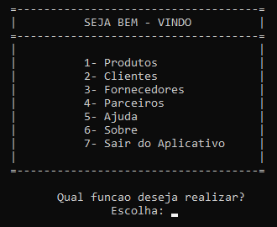Possui-se no Menu Principal, sete (7) opções de ações disponíveis para o usuário, sendo elas respectivamente:

Começaremos pela ordem crescente, então temos:

# Produtos

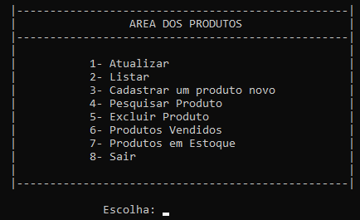Ao acessarmos a opção de Produtos, entramos na Área dos Produtos, que possui os respectivos itens:

Utilizando a opção “Atualizar”, primeiramente o usuário deverá informar se o produto a ser atualizado se trata de um hardware ou um periférico. Assim será exibido uma lista com todas opções de produtos a serem atualizados com seus respectivos códigos. Informe o código de qual produto deseja atualizar, informe qual dado deseja atualizar e modifique, após esses passos, o produto já será alterado.

Ao escolher a opção “Listar”, o usuário deverá novamente informar se trata de um hardware ou de um periférico, e respectivo ao que se tratar, a lista de produtos será prontamente exibida.

Escolhendo o item “Cadastrar um Novo Produto”, você deverá escolher se o produto é um Hardware ou um Periférico. Ao escolher o banco de dados (periferico.csv / hardware.csv) onde o produto será armazenado, você deverá definir qual será o tipo do produto (Placa de Vídeo, gabinete, fonte, mouse, roteador, ...) e assim em sequência será necessário informar os dados básicos sobre o produto, como nome, marca, preço, quantidade de produtos em estoque e quais lojas também vendem o produto. Ao acabar esse cadastro o produto já aparecerá na função “Listar”.

Em “Pesquisar Produto”, o usuário informará se irá se tratar de um hardware ou de um periférico, e logo em seguida informar o código referente ao produto qual deseja pesquisar. Sendo feito essa pesquisa o produto referente ao código irá aparecer com os dados devidos.

Na opção de “Excluir Produto”, será questionado qual banco de dados deverá ser utilizado, o de periféricos ou de hardwares, e subsequentemente aparecerá uma lista contendo todos produtos com seus respectivos códigos. O usuário deverá informar o código referente ao produto para apagar o item.

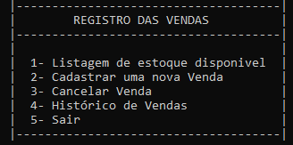Ao acessar o item “Produtos Vendidos”, o usuário será direcionado a um novo menu, porém dessa vez, de Vendas. Em “Registro de Vendas”, irão aparecer 5 opções, sendo elas respectivamente:

1. Acessando “Listagem de estoque disponível”, os estoques de hardware e software exibirão os produtos que estarão à disposição do usuário para serem vendidos.
2. Em “Cadastrar uma nova Venda”, será questionado qual produto será vendido periférico ou hardware, em seguida exibirá uma lista com todos os disponíveis, e o usuário deverá informar o código de qual produto será vendido, e informar quantas unidades do mesmo serão vendidas. Após a venda ser realizada, é requisitado o cadastro do Cliente pedindo requisitos mínimos de nome, CPF e data para que os dados se mantenham salvos no histórico de Vendas que também será utilizado.
3. O processo de cancelamento de uma venda, ocorre com o usuário informando qual produto será devolvido (periférico ou hardware), escolhendo o produto na lista, e informando a quantidade de unidades do mesmo que retornarão à loja. Automaticamente o estoque irá se atualizar.
4. Na opção “Histórico de Vendas”, será perguntado referente á venda de hardwares ou periféricos, e em seguida exibirá uma lista contendo todos clientes, com CPF e data na qual foi realizada a compra.

Voltando ao Menu Principal, com a opção de “Produtos em Estoque”, é necessário informar á qual estoque se refere, ao de periféricos ou de hardwares. Ao definir o estoque, será exibida uma lista reduzida com todos produtos disponíveis para vendas.

# Clientes

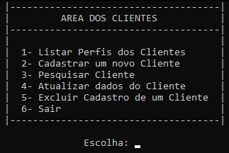Ao acessar a aba de Clientes, você encontrará o Menu de Clientes, que possui respectivamente 6 opções e são as seguintes:

1. Ao escolher listar os perfis, será exibido automaticamente todos clientes já cadastrados em forma de lista para o usuário.
2. Ao acessar a opção “Cadastrar um Novo Cliente”, será questionado a quantidade de clientes que o usuário deseja adicionar, e em seguida terá que preencher alguns dados como nome, contato, CPF, e-mail e se o cliente já possui histórico de compras com a loja.
3. Em “Pesquisar Cliente” o usuário deverá informar o código referente a cada cliente que for pesquisar, e será exibido na tela o cliente respectivo a cada código.
4. Ao atualizar dados do cliente, exibirá uma lista com todos clientes disponíveis, tendo seu respectivo código. Para atualizar, informe o código relativo ao cliente, e modifique o dado de seu desejo.
5. Em exclui conta, será exibida a lista com todos clientes disponíveis e com seus relativos códigos, para apagar o perfil de um cliente, basta digitar o código do cliente e confirmar a execução do programa que o perfil será excluído.

# Fornecedores

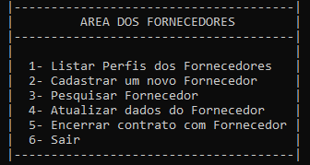Acessando a aba de Fornecedores, o usuário terá 6 opções disponíveis para utilizar:

1. Ao escolher listar os perfis de Fornecedores, será exibido automaticamente todos fornecedores já cadastrados em forma de lista para o usuário.
2. Ao acessar a opção “Cadastrar um novo Fornecedor”, será questionado a quantidade de fornecedores que o usuário deseja adicionar, e em seguida terá que preencher alguns dados como nome, empresa, produtos enviados, quantidade respectiva de produtos enviados, CPNJ e e-mail.
3. Em “Pesquisar Fornecedor” o usuário deverá informar o código referente a cada fornecedor que for pesquisar, e será exibido na tela o fornecedor respectivo a cada código.
4. Ao atualizar dados do fornecedor, exibirá uma lista com todos fornecedores disponíveis, tendo seu respectivo código. Para atualizar, informe o código relativo ao fornecedor, e modifique o dado de seu desejo.
5. Em encerrar contrato com Fornecedor, será exibida a lista com todos fornecedores disponíveis e com seus relativos códigos, para apagar o perfil de um fornecedor, basta digitar o código do fornecedor e confirmar a execução do programa que o contrato será encerrado.

# Parceiros

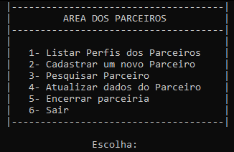Entrando então na aba de Parceiros, o usuário irá encontrar 6 opções referentes as execuções do Software em relação aos Parceiros da GGHardware:

1. Ao escolher listar os perfis dos Parceiros, será exibido automaticamente todos parceiros já cadastrados em forma de lista para o usuário.
2. Ao acessar a opção “Cadastrar um novo Parceiro”, será questionado a quantidade de Parceiros que o usuário deseja adicionar, e em seguida terá que preencher alguns dados como nome, empresa, produtos enviados, quantidade respectiva de produtos enviados e lojas que vendem os produtos.
3. Em “Pesquisar Parceiros” o usuário deverá informar o código referente a cada parceiro que for pesquisar, e será exibido na tela o parceiro respectivo a cada código.
4. Ao atualizar dados do parceiro, exibirá uma lista com todos parceiros disponíveis, tendo seu respectivo código. Para atualizar, informe o código relativo ao parceiro, e modifique o dado de seu desejo.
5. Em encerrar parceria, será exibida a lista com todos parceiros disponíveis e com seus relativos códigos, para apagar o perfil de um parceiro, basta digitar o código do parceiro e confirmar a execução do programa que o contrato será encerrado.

# Ajuda

O menu de ajuda foi feito de uma maneira caso o usuário encontre dificuldades, ao acessar as abas principais do software, então foram feitos alguns testes nas versões alfas e betas do aplicativo para a GGHardware, e as perguntas mais frequentes foram recriadas e gravadas no aplicativo, tendo como explicações e resoluções, uma sequência de passo a passo para que facilite o entendimento maior no geral do usuário.

Alguns dos questionamentos são sobre os sistemas de venda, estoque, clientes, fornecedores, parceiros e produtos por exemplo.

# Sobre

Referente à aba de “Sobre” o sistema e os desenvolvedores, deixamos superficialmente as assinaturas e marcas de cada participante na criação e desenvolvimento do Aplicativo. Aproveitamos, e além do contato de profissional de cada integrante da equipe, deixamos também um currículo resumido de cada profissional, para que caso a GGHardware queira recomendar nossos profissionais tenham nossos currículos em mãos.

# Conclusão

Como conclusão geral de nosso grupo, tiramos muita experiência sobre essa demanda. Foi muito gratificante ter dedicado tanto tempo nesse projeto e conseguir realizar além dos limites desejados. Mesmo sem utilizar 100% do desejado, a equipe conseguiu criar um sistema com aproximadamente 68 voids interagindo entre si, aprendemos a utilizar os bancos de dados pelo Excel e também editar a fórmula do banco de dados, para que pudéssemos manipular os dados de uma forma que o Excel nos proporcionasse o resultado da conta.